ՈՒոլշի համակարգը։ Սահմանումը և պարզագույն
հատկությունները։ Օրթոնորմալությունը

Ուոլշի համակարգը`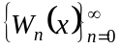, սահմանվում է որպես Ռադեմախերի ֆունկցիաների բոլոր հնարավոր վերջավոր արտադրյալ:
Ավելի ճշգրիտ Ուոլշի համակարգը սահմանվում է այսպես:
Սահմանում 4.1.1. Վերցնենք`
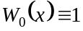:
Ուոլշի -րդ ֆունկցիան որոշելու համար -ը գրենք այսպես`
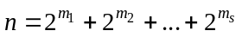 , 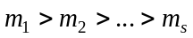
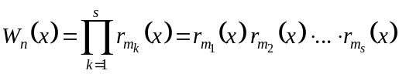: (29)
Այսպիսով` Ուոլշի ֆունկցիաներն ընդունում են միայն երկու արժեք` 1 և -1: Քանի, որ Ռադեմախերի ֆունկցիաները կարելի է շարունակել ամբողջ առանցքի վրա, ապա 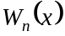-ը կարելի է դիտարկել ամբողջ առանցքի վրա:
Նշենք Ուոլշի համակարգի մի քանի հատկություններ`
Հատկություն 1. 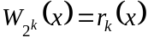:
Հատկություն 2. Ռադեմախերի համակարգի ցանկացած վերջավոր թվով ֆունկցիաների արտադրյալը համընկնում է Ուոլշի մի ինչ-որ ֆունկցիայի հետ, ընդ որում, եթե այդ արտադրյալի մեջ մտնող ֆունկցիաների համարներից ամենամեծը -ն է, ապա Ուոլշի համապատասխան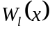 ֆունկցիայի համար` 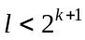:
Ապացույց. Դիտարկենք Ռադեմախերի ֆունկցիաների կամայա-կան վերջավոր արտադրյալ`
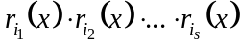, 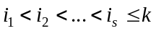:
Այդ դեպքում ըստ Ուոլշի համակարգի (29) սահմանման, որոնվող ֆունկցիան կլինի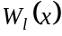, որտեղ 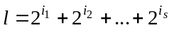, ընդ որում`
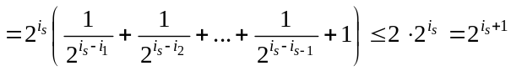:
Հատկություն 3. Ուոլշի երկու ֆունկցիաների արտադրյալը
համընկնում է Ուոլշի որևէ ֆունկցիային հետ`
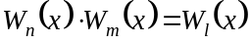,
ընդ որում 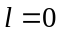 այն և միայն այն դեպքում, երբ , իսկ եթե
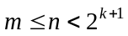, ապա 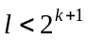 :
Ապացույց. (29) –ից հետևում է, որ 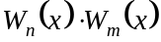 -ը Ռադեմա-խերի ֆունկցիաների վերջավոր արտադրյալ է, և հետևաբար ըստ հատկություն 2-ի այն հավասար է ինչ-որ , ընդ որում, եթե 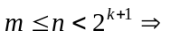:
Մյուս կողմից, եթե 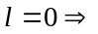 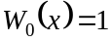, սա հնարավոր է միայն, երբ , այս դեպքում 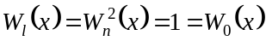:
Հատկություն 4. 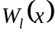- ֆունկցիան 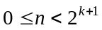 ընդունում է հաս-տատուն արժեքներ` կամ , յուրաքանչյուր 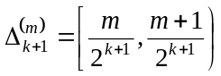, 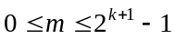 միջակայքում, ընդ որում 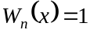, 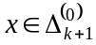:
Ապացույց. Իրոք, ըստ (29)-ի 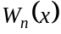-Ç ի մեջ մտնում են Ռադեմախերի - -ից փոքր կամ հավասար ինդեքսներով ֆունկցիաները, որոնք ըստ Ռադեմախերի ֆունկցիաների սահմանման ընդունում են 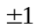 արժեքներ, ընդ որում 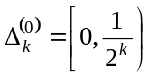 միջակայքերում բոլոր ֆունկցիաները հավասար են 1-ի 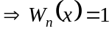:
Հատկություն 5. , 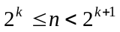 ֆունկցիայի և յուրաքանչ-յուր 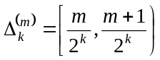, 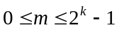 միջակայքի համար տեղի ունի`
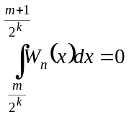:
Ապացույց. Քանի որ , ապա 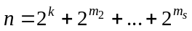, 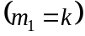: Այստեղից ստանում ենք, որ 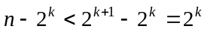, (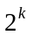 ամենամեծ գումարելին է ) և հետևաբար
:
Մյուս կողմից, ըստ հատկություն 4–ի 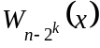- ը ընդունում են արժեքները 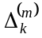- միջակայքում և քանի, որ

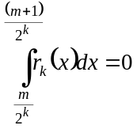,
ապա
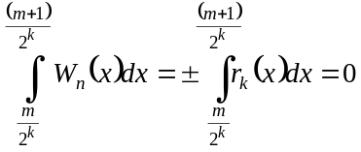:
Հատկություն 6. Ուոլշի համակարգը օրթոնորմալ է 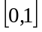 -ում:
Ապացույց. Նկատենք, որ հատկություն 5-ից անմիջապես ստանում ենք, որ 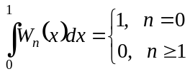:
Ըստ հատկություն 3-ի հետևաբար
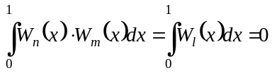 երբ 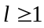 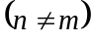,
մյուս կողմից, երբ


